Информация по обращениям граждан
за 2020 год
Работа с обращениями граждан один из важнейших участков деятельности общего отдела. Именно через обращения население участвует в управлении, в решении вопросов местного значения, а также восстанавливает нарушенные права посредством жалоб, заявлений и ходатайств.
Деятельность Администрации городского округа Электросталь направлена в первую очередь на обеспечение и защиту прав и интересов населения, а также на решение в полном объеме вопросов населения и отстаивание законных интересов граждан.
Порядок рассмотрения обращений граждан регулируется Федеральным законом от 02.05.2006 №59-ФЗ “О порядке рассмотрения обращений граждан РФ”.
Общее количество поступивших на имя Главы и его заместителей обращений граждан в 2020 году составило –2629обращений, в том числе письменных обращений 2586, в ходе личного приема принято 43 обращения (для сравнения в 2019 году всего поступило - 3888 обращений, в том числе письменных обращений -3668, в ходе личного приема принято 220 обращений, в 2018 году всего поступило - 4624обращения,в том числе письменных обращений 4431, в ходе личного приема принято -193 обращения.).Таким образом количество поступивших обращений уменьшилось по сравнению с 2019 годом на 1259 обращений, по сравнению с 2018 годом уменьшилось на 1995обращений).
Динамика изменения количества поступивших обращений граждан отражена в следующей диаграмме:
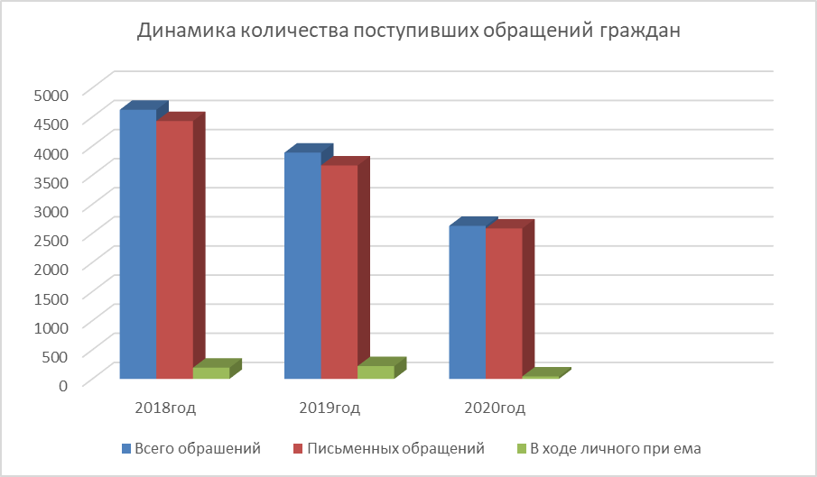
Анализ тематики обращений граждан, поступивших на имя Главы городского округа и его заместителей показывает, что в целом тематическая структура остается стабильной. Основными темами обращений граждан остаются:
- жилищно-коммунальное хозяйство -2518 обращений, что составляет 64,7% от общего числа обращений граждан в Администрацию (для сравнения в 2018 году - 3606обращений, что составляло 78,0 % от общего числа обращений, в 2017 году –3065обращений, что составляло 76,3 % от общего числа обращений);
-вопросы социальной сферы (социальное обеспечение, здравоохранение, образование, культура, спорт) -249 обращений, что составляет 6,5 % от общего количества обращений (для сравнения в 2018 году-513 обращений, что составляло11,1 % от общего числа обращений, в 2017 году-357 обращений, что составляло 8,9 % от общего числа обращений);
- вопросы строительства, экологии и землепользования -566 обращений, что составляет
14,5% от общего числа обращений граждан (для сравнения в 2018 году-431 обращение, что составляло 9,3% от общего числа обращений, в 2017 году -427 обращений, что составляло 10,6% от общего числа обращений);
- прочие вопросы (торговое и бытовое обслуживание, связь, транспорт, трудовые отношения и др.) - 555 обращений, что составляет 14,3% от общего числа обращений (для сравнения в 2018 году-74 обращения, что составляло 1,6 % от общего числа обращений, в 2017 году – 170 обращений, что составляло – 4,2 % от общего числа обращений).
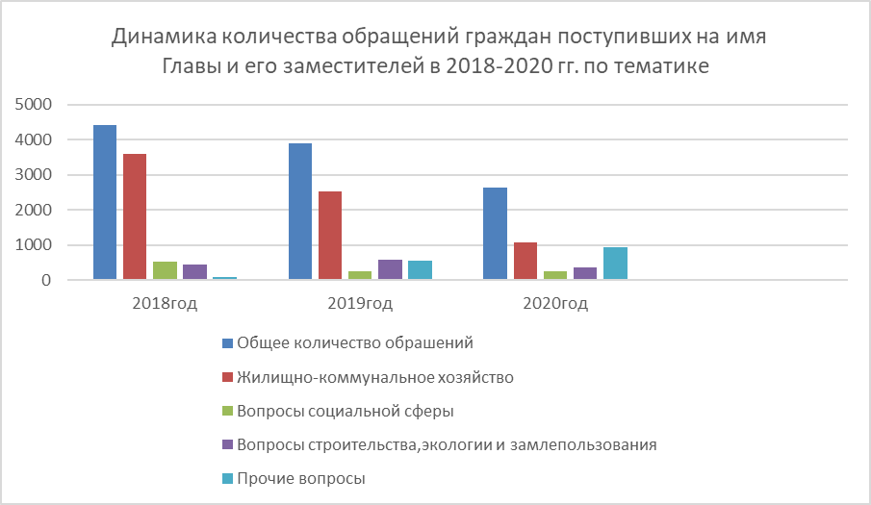
Все обращения граждан были рассмотрены, заявителям направлены ответы на обращения в установленные законодательством сроки.
Результаты рассмотрения обращений граждан в 2020 году представлены на схеме:

2629 обращения
(100%)

Положительно Разъяснено Отказано
408 обращений 2200 обращений 24 обращений
(15,5%) (83,7%) (0,8%)

Как положительное явление и неравнодушное отношение населения к деятельности Администрации городского округа Электросталь, можно отметить тот факт, что кроме жалоб, поступают благодарности от граждан. За 2020 год поступило 88 обращения со словами благодарности, что особенно ценно в период непростой ситуации сложившейся в нашей стране и в мире в целом.
В соответствии с утвержденным графиком приема граждан на 2020 год, были проведены личные приемы граждан Главой городского округа.
В 2020 году продолжено общение Главы городского округа, его заместителей и руководителей структурных подразделений с жителями во время «прямых эфиров», по радио, телевидению и средствах массовой информации. Проведено было 141 выступление.

